ROTINA DO TRABALHO PEDAGÓGICO PARA SER REALIZADA EM DOMICILIO (MII-A) - Profª Mirele
> Data: 13/07 a 17/07 de 2020
E.M.E.I. Municipal “Emily de Oliveira silva”
SEGUNDA-FEIRA | TERÇA-FEIRA | QUARTA-FEIRA | QUINTA-FEIRA | SEXTA-FEIRA
*** MATERNAL II-A  *Vídeo: A caixa de Lápis de Cor - Varal de histórias  You Tube: o link será postado no grupo.  *Atividade Prática:  - Fazer um lindo desenho utilizando o lápis preto na folha branca. | *** MATERNAL II-A  *Vídeo: o Reino das Borboletas Brancas- Varal de Histórias  You Tube: o link será postado no grupo.  *Atividade Prática:  - Trabalho com colagem. Desenhar borboletas na folha branca. Olhar todas as borboletas brancas, relembrar a história. Em seguida, recortar pequenos pedaços de papel colorido e colar nas borboletas, deixando tudo bem colorido.  Completando o desenho, pode desenhar e colorir flores ao redor. | *** MATERNAL II-A  *Vídeo: Dia e Noite – Varal de Histórias  You tube: o link será postado no grupo.  *Atividade prática:  - Relembrar a história, destacando a noite, o momento de dormir. Céu escuro com lua e estrelas.  Colorir uma folha sulfite com lápis preto.  Desenhar a lua e as estrelas (como no modelo abaixo), recortar e colar no céu escuro, fazendo a noite. | *** MATERNAL II-A  *Vídeo: Sol e a Lua – Desenho Mágico.  You tube: o link será postado no grupo.  *Atividade prática:  - Pegar uma folha sulfite e dividir ao meio. De um lado, desenhar o dia e do outro lado a noite.  Conversar sobre o tempo, hora de dormir e hora de acordar. Dia e noite. | *** MATERNAL II-A  *Vídeo: Leitura, Gato Preto, Gata Branca.  Vídeo Gravado pela PRO.ª MIRELE.  You tube: o link será postado no grupo.  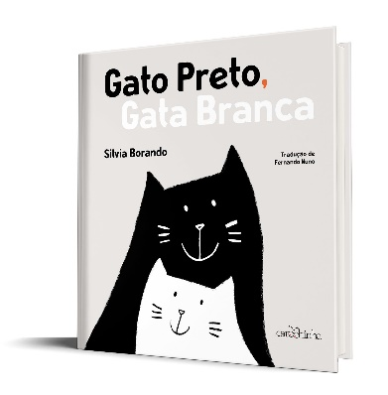  *Atividade prática:  - Momento de interação:  Gravar um vídeo mandando um beijo para os amiguinhos da sala e para a professora Mirele. Pode ser uma foto também.

